# 题二

## 操作过程

### 计算NDVI(model)

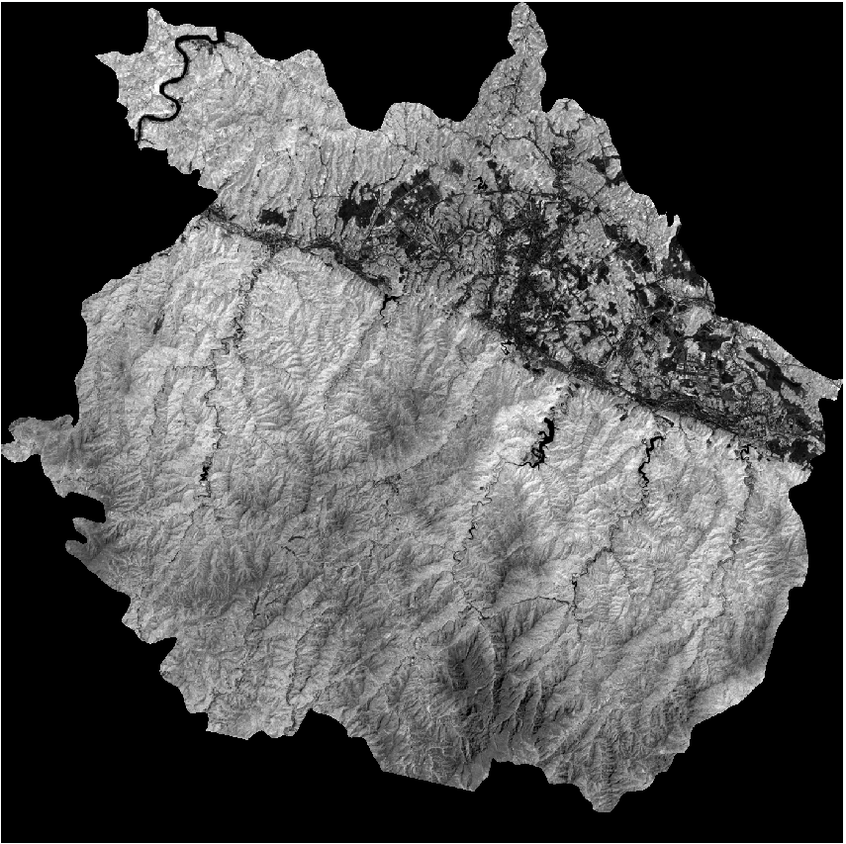

### 1.2计算植被覆盖度指数-Fc(model)



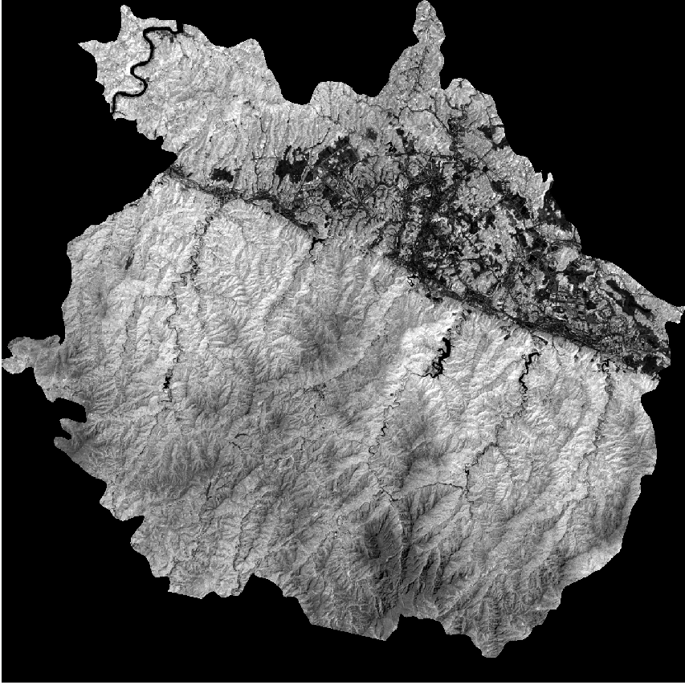

### 计算覆盖度等级

方法： arcgis 的重分类 或者eardas 的model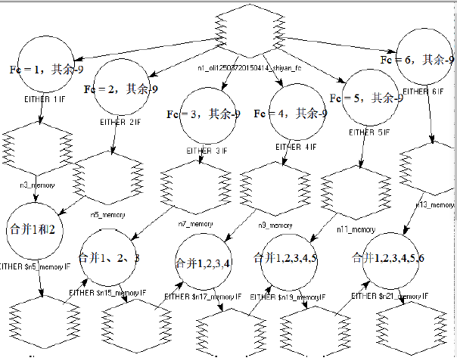

### 1.4对数据融合、求交、计算面积、按属性选择、导出数据操作

### 1.5 excel操作

总结：所谓的累计：指很多个数据的运算结果。